AULA 5 – AVALIAÇÃO PRELIMINAR – EXERCÍCIOS - GABARITO

1 - O Serviço Médico da empresa quer avaliar se o clima influencia o absenteísmo por doença respiratória. Para isso, compara o número global de funcionários e de dias de afastamento por essa causa durante o ano, de dois locais em diferentes regiões geográficas. Qual seria o desenho do estudo? Quais as caraterísticas desse desenho e das variáveis suscetíveis de serem avaliadas nesse tipo de estudo?
2 - Mencione e comente três usos dos estudos transversais?
3 - Qual seria a limitação mais caraterísticas dos estudos transversais na avaliação de uma associação entre uma exposição e um potencial desfecho?
4 - Complete a tabela, calculando as taxas de mortalidade gerais por 1000 habitantes:

País | Ano | População | Total de óbitos | Taxas
Argélia | 1.982 | 19.857.006 | 209.027
Barbados | 1.980 | 248.983 | 2.012
Estados Unidos | 1.982 | 231.534.000 | 1.985.650
Brasil | 1.982 | 126.807.000 | 781.294

5 - Um estudo de prevalência conduzido de 1º de janeiro a 31 de dezembro de 2003 identificou 1.000 casos de esquizofrenia uma cidade com 2 milhões de habitantes. A taxa de incidência de esquizofrenia nessa população é de 5/100.000 pessoas/ano. Qual percentual dos 1.000 casos foi diagnosticado em 2003?

6 - Das cinquenta pessoas que frequentaram um casamento de um sábado para um domingo e que comeram salada de maionese (servida à 0:00 do domingo), 12 apresentaram um tipo de gastrenterite no prazo de uma semana, conforme figura abaixo. Considere que cada caso de doença tenha se iniciado à 0 hora do dia anotado na tabela. Por exemplo, a doença do indivíduo 1 iniciou-se na segunda feira à 0 hora. Considere também que os que tiveram a doença não têm possibilidade de tê-la novamente.

Dia da semana | Domingo | Segunda | Terça | Quarta | Quinta | Sexta | Sábado
Indivíduo
1
2
3
4
5
6
7
8
9
10
11
12
Legenda |  | Período com gastrenterite

Responda as perguntas abaixo:
a) qual a incidência acumulada de gastrenterite no período de uma semana?
b) qual o valor da taxa de incidência (densidade de incidência) de gastrenterite no período de uma semana (calculado em pessoas-dia)?
c) qual o valor da prevalência de gastrenterite no início da quinta-feira?
d) calcule o valor da densidade de incidência no dia do pico de ocorrência dos casos novos de gastrenterite.

7 - A figura abaixo mostra o acompanhamento de 15 pessoas por 5 anos, com episódios de uma determinada doença e seus períodos de desenvolvimento e mortes:

1
2 |  |  |  | >
3
4
5
6
7 |  |  |  | >
8
9
10 |  |  |  |  | >
11
12
13 |  |  | >
14
15
anos | 1 | 2 | 3 | 4 | 5
Legenda
 | Período s/ doença |  | Período c/ doença | > | óbito

Figura – Acompanhamento de 15 pessoas com episódios e períodos de determinada doença, em 5 anos.

Responda:
a) calcule a taxa de incidência (densidade de incidência), em pessoas-ano, considerando os cinco anos de acompanhamento.
b) calcule a incidência acumulada no período de 5 anos.
c) calcule a prevalência da doença no final do 4º ano.

8 - Em 1/1/98, em uma amostra probabilística de crianças que frequentavam creches
públicas, verificou-se que existiam 30 crianças desnutridas de 422 avaliadas. Calcule o
número percentual de casos de desnutrição em relação à amostra estudada. Trata-se de
prevalência ou incidência?

9 - Conforme dados fornecidos pela Fundação SEADE, a população estimada para o estado de São Paulo em julho de 1985 era de 14.601.981981 homens e 14.625.325 mulheres. Nesse ano, ocorreram 109.372 óbitos entre os homens (33.887 por doenças do aparelho circulatório) e 72.908 óbitos entre mulheres (28.096 por doenças do aparelho circulatório). Calcule a mortalidade geral, a mortalidade por sexo e a mortalidade específica por doenças do aparelho circulatório (DAC) para cada sexo.

10 - Nas tabelas abaixo (tabela 1 – sexo masculino e tabela 2 – sexo feminino) são apresentados os óbitos por doenças do aparelho circulatório (DAC) e as populações por faixas etárias em Maceió para o ano de 1980. O coeficiente de mortalidade por DAC em homens foi igual a 221 óbitos por 100.000 homens e o das mulheres foi igual a 226 óbitos por 100.000. Nas tabelas constam ainda a população padrão (população total de Maceió para o ano de 1980) e os óbitos padronizados. A partir dos dados apresentados nas tabelas, responda as perguntas abaixo:
a) Como foram calculados os coeficientes de mortalidade por DAC para os homens e mulheres?
b) Calcule o número de óbitos padronizados para os homens na faixa etária de 30 a 39 anos e para as mulheres na faixa etária de 60 a 69 anos.
c) O risco de morrer por DAC em Maceió em 1980 era maior nos homens ou nas mulheres? Justifique.

Tabela 1 – Óbitos por DAC e população por faixa etária, sexo masculino, Maceió, 1980.
Faixa Etária | Óbitos de 1980 | pop 1980 | população padrão | óbitos padronizados
Menor 1 ano | 3 | 5751 | 11423 | 6
1 a 4 anos | 1 | 22059 | 43619 | 2
5 a 9 anos | 0 | 25298 | 50477 | 0
10 a 14 anos | 2 | 23818 | 48704 | 4
15 a 19 anos | 0 | 22306 | 48867 | 0
20 a 29 anos | 8 | 34178 | 74962 | 18
30 a 39 anos | 14 | 21241 | 45757
40 a 49 anos | 35 | 13582 | 30612 | 79
50 a 59 anos | 69 | 9771 | 21955 | 155
60 a 69 anos | 103 | 5852 | 13557 | 239
70 a 79 anos | 118 | 2768 | 6851 | 292
80 anos e mais | 61 | 649 | 2006 | 189
Total | 414 | 187273 | 398790

Tabela 2 – Óbitos por DAC e população por faixa etária, sexo feminino, Maceió, 1980.
Faixa Etária | Óbitos de 1980 | pop 1980 | população padrão | óbitos padronizados
Menor 1 ano | 2 | 5672 | 11423 | 4
1 a 4 anos | 1 | 21560 | 43619 | 2
5 a 9 anos | 0 | 25179 | 50477 | 0
10 a 14 anos | 3 | 24886 | 48704 | 6
15 a 19 anos | 3 | 26561 | 48867 | 6
20 a 29 anos | 14 | 40784 | 74962 | 26
30 a 39 anos | 17 | 24516 | 45757 | 32
40 a 49 anos | 25 | 17030 | 30612 | 45
50 a 59 anos | 67 | 12184 | 21955 | 121
60 a 69 anos | 101 | 7705 | 13557
70 a 79 anos | 141 | 4083 | 6851 | 237
80 anos e mais | 103 | 1357 | 2006 | 152
Total | 477 | 211517 | 398790

11 - Uma das primeiras avaliações da frequência de determinado agravo é descrevê-lo em função da idade e do sexo. Apresente dois exemplos (um para a idade e outro para o sexo) de como estes fatores podem estar relacionados com a ocorrência de diferentes tipos de agravos.
12 - A Figura abaixo apresenta o número de casos de sarampo registrados nos EUA entre 1950 e 1990 e, no detalhe acima e à direita, o número de casos registrados entre 1980 e 1990. Responda as perguntas a seguir:
a) Quando falamos de epidemiologia descritiva, sempre dividimos a descrição da doença em três categorias de análise. Em qual categoria se enquadram os dados apresentados na figura?
b) Descreva, sucintamente, o comportamento do sarampo nos EUA entre 1950 e 1990.
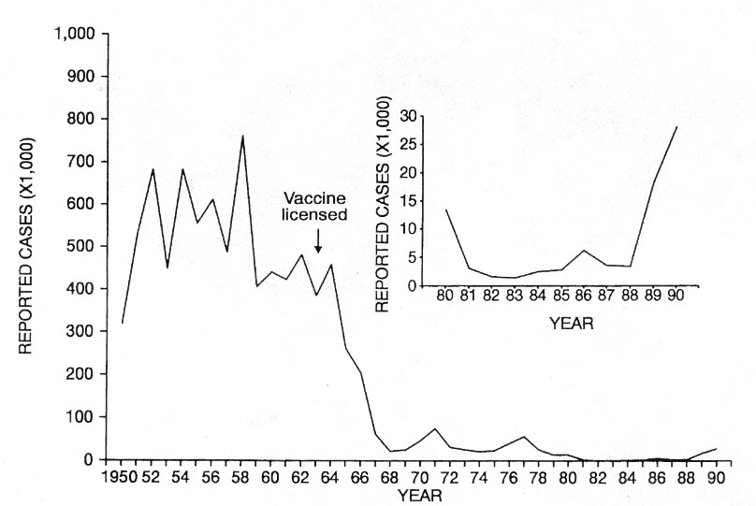

Figura – Casos notificados de sarampo nos EUA entre 1950 e 1990.

